Communiqué de presse
Dornbirn, novembre 2011

Une polyvalence imbattable

Zumtobel étoffe le système Tecton de chemins lumineux avec une solution à LED moderne

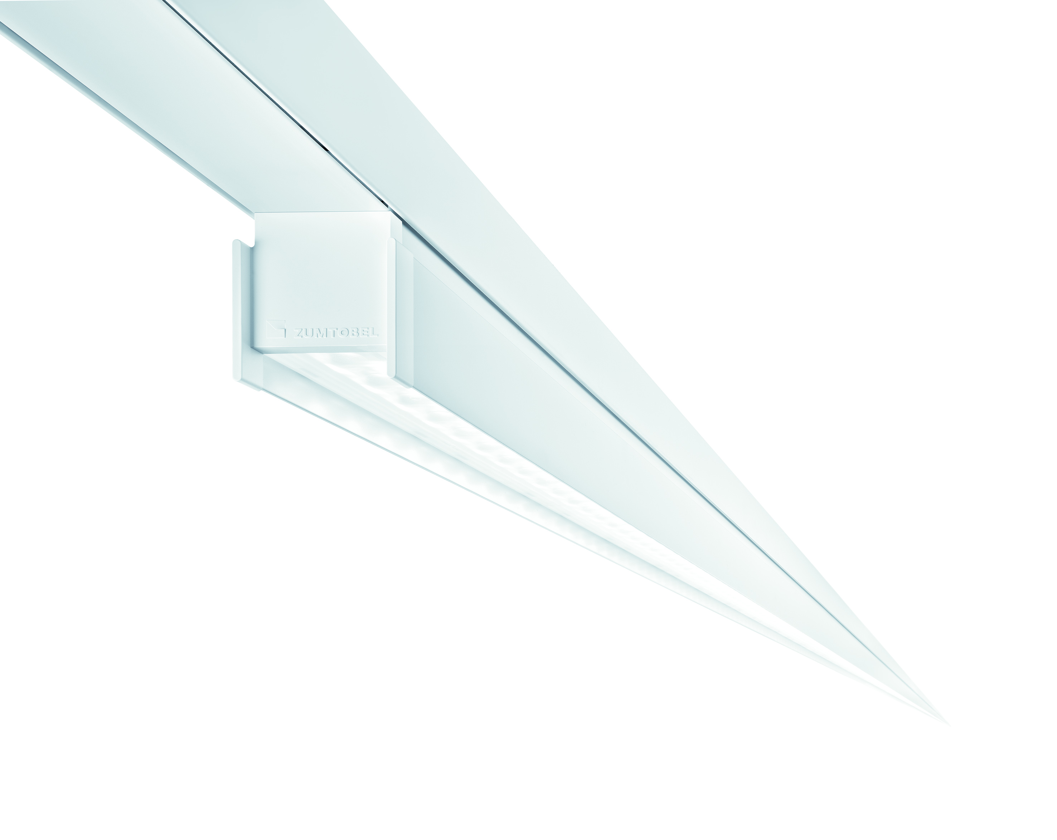
En termes de polyvalence, le système de chemins lumineux Tecton de Zumtobel est quasiment imbattable : en effet, aucun autre système n’offre autant de facilité aux architectes, aux concepteurs et aux électriciens pour remplir des tâches d’éclairage aussi différentes avec un système continu. Pourtant, le fabricant de luminaires a encore élargi la gamme de produits avec une version standard à LED. Avec l’introduction de Tecton LED, le chemin lumineux pré-câblé à 11 pôles offre désormais la possibilité d’intégrer aussi des composants à LED haut de gamme dans le système ; la compatibilité et la flexibilité restent intactes et cela n’affecte pas le montage du chemin lumineux Tecton, connu pour se faire facilement et sans outil.

Avec la durée de vie élevée des LED, de 50 000 heures avec 70% de flux lumineux, Tecton LED garantit des faibles coûts d’énergie et d’entretien. Dans le même temps, Zumtobel confirme les rendements lumineux élevés allant jusqu’à 80 lm/W avec des flux lumineux pouvant atteindre 5050 lumens pour cette ligne d’éclairage d’avant-garde. Une consommation énergétique faible, peu d’entretien et des interruptions de travail moins fréquentes sont autant d’avantages précieux pour les entreprises et l’environnement. Pour autant la qualité de l’éclairage reste excellente, assurée par un indice Ra > 80 de rendu des couleurs et deux températures de couleur au choix, 3000 ou 4000 kelvins. La totale compatibilité du système à LED avec toute la famille des produits Tecton permet de remplacer sans difficulté et sans outil les luminaires T16 ou T26 déjà installés par le nouveau chemin lumineux à LED. Tecton élargit donc son champ d’application aux biens à réhabiliter qui optent pour une solution d’éclairage moderne, durable et incontestablement plus efficace.


Pour la gamme Tecton, Zumtobel mise sur la technique moderne des LED, car elle offre une sécurité élevée pour l’avenir tout en permettant un investissement sûr. Le système de chemins lumineux à LED dispose de quatre optiques qui répondent à un large éventail des besoins en éclairage dans les supermarchés, les grands ateliers de production ou les centres logistiques. Ce n’est qu’avec ces optiques à la pointe de la technique que les LED dévoilent réellement leurs atouts. Elles permettent d’optimiser les éclairements horizontaux et verticaux pour les différents besoins. La pose de réflecteurs supplémentaires n’est plus nécessaire du fait que l’orientation spécifique de la lumière est assurée par les différentes optiques.
- L’optique Wide Beam convient spécialement pour éclairer les étagères et les corridors lorsque les hauteurs sous plafond sont faibles ou moyennes (environ 6 à 8 mètres). Mais elle est idéale aussi pour l’éclairage homogène de grandes surfaces d’un seul tenant.
- L’optique Narrow Beam a été spécialement étudiée pour l’industrie et les applications techniques. Le faisceau très étroit de l’optique garantit un éclairage uniforme et efficace des façades verticales sur les étagères. Elle atteint sans problème des hauteurs sous plafond moyennes et grandes (environ 14 à 18 mètres).
- L’optique double lèche-mur est utilisée en priorité pour éclairer les étagères et les surfaces de présentation. Sa répartition lumineuse étant particulièrement régulière et symétrique, elle attire l’attention notamment pour la présentation des marchandises.
- L’optique lèche-mur quant à elle est asymétrique. Elle a été tout spécialement conçue pour éclairer les surfaces d’étagères d’un seul côté. Un réflecteur discret, qui se monte sans outil, met idéalement en scène la marchandise exposée.

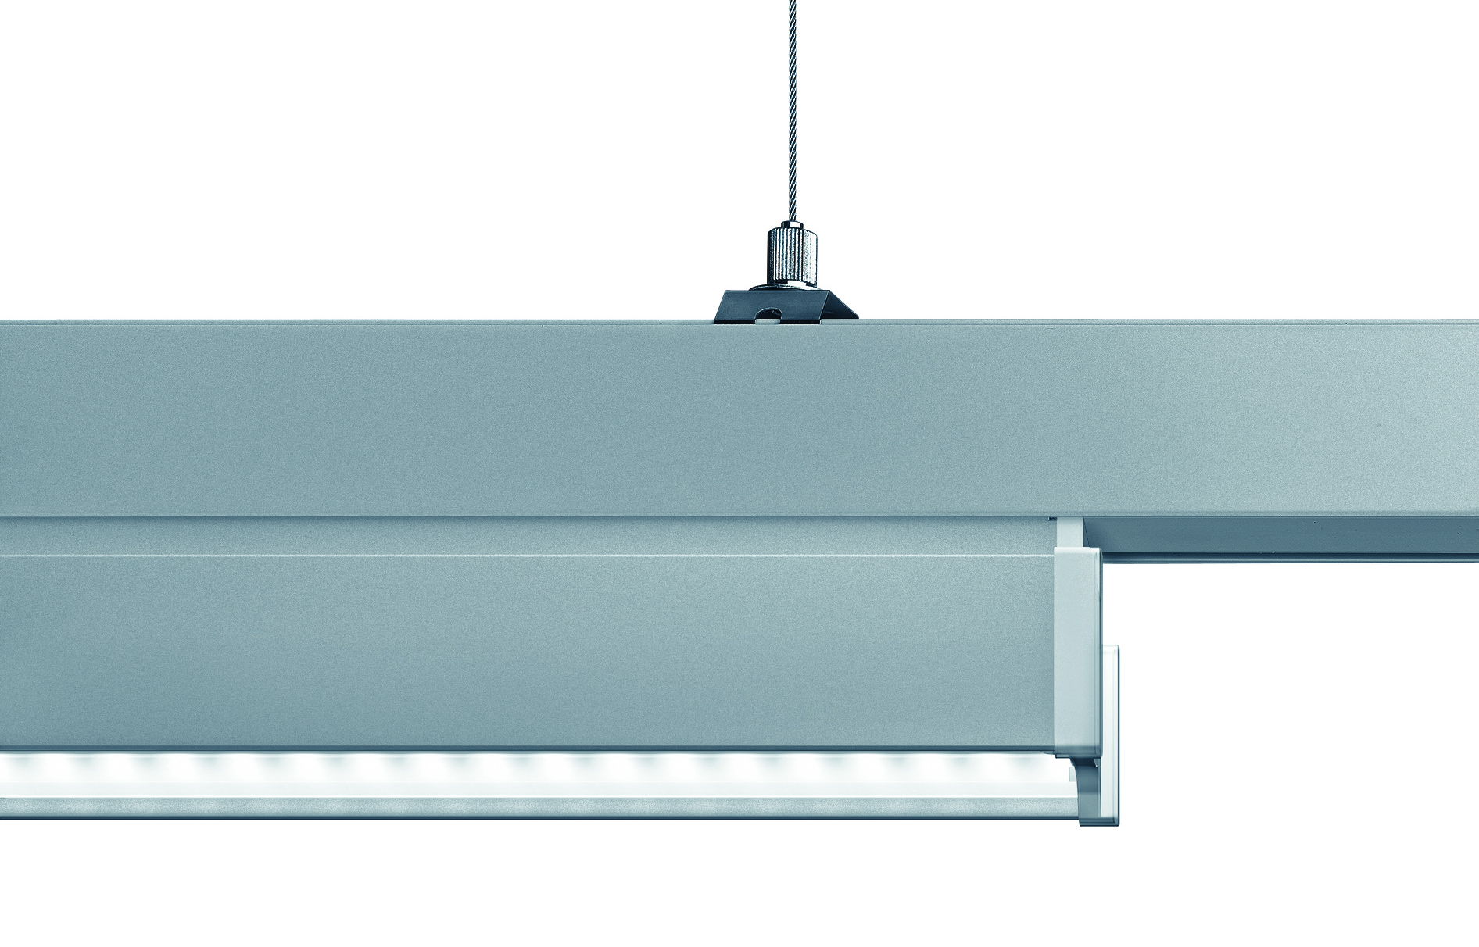
Le nouveau luminaire à LED conçu par Billings Jackson Design est séduisant par son aspect minimaliste. Il se fait discret dans la pièce tout en assurant un éclairage apaisant au plafond. L’avantage de cette structure est que les chemins lumineux ne présentent plus aucune zone de raccordement, la ligne lumineuse traverse la pièce sans rupture.

Même au moment de l’installation, le système de chemins lumineux à LED apporte un plus grand confort et exige un temps de montage plus court : là où auparavant il fallait monter une réglette, un réflecteur et la lampe à la suite sur le rail porteur, Zumtobel fournit maintenant avec Tecton LED une solution « tout en un » : il suffit d’encliqueter la réglette à LED sur le rail et l’installation est terminée. Pour l’adaptation aux besoins individuels, les modèles existent en deux longueurs et en deux exécutions : à ballast électronique et en version graduable.

Zumtobel. La lumière.

Bref portrait
La marque Zumtobel est un fournisseur international leader de solutions d'éclairage intégrées, ce qui rend perceptible l'interaction de la lumière et de l'architecture. La vaste gamme se compose d'un éclairage de haute qualité et des systèmes de contrôle d'éclairage pour les différents domaines d'application de l'éclairage intérieur du bâtiment professionnel, et notamment pour les applications Bureaux et communication, Présentation et vente, Hôtellerie et bien-être, Milieu médical et centres de soin, Art et culture ainsi que Locaux techniques et industriels. Zumtobel est une marque du groupe Zumtobel AG dont le siège est à Dornbirn, Vorarlberg (Autriche).

Légende des illustrations :

B1_ Le système de chemin lumineux Tecton de Zumtobel existe maintenant en version à LED standard.

B2_ La chaîne autrichienne de supermarchés SPAR a déjà installé Tecton LED avec succès. La qualité d’éclairage élevée et les faibles coûts d’énergie garantissent un amortissement rapide.

B3_ Le TECTON LED compose une entité optique et fonctionnelle avec la lampe, la réglette et le réflecteur. Compacte et pourtant multitâche, le luminaire rectiligne a un aspect très apaisant.

Publication sans droit d’auteur avec la mention Zumtobel

Pour toute information complémentaire :

Zumtobel Lighting GmbH
Nadja Frank
PR Manager
Schweizer Strasse 30
A-6851 Dornbirn
Tél. : +43-5572-390-1303
Fax : +43-5572-390-91303
e-mail : nadja.frank@zumtobel.com
www.zumtobel.com

